改革激活新供给 创新引领新消费
——2016年中国国内贸易发展回顾与展望
党的十八大以来，在党中央、国务院正确领导下，各级商务主管部门主动适应和引领经济发展新常态，以新发展理念为指导，以推进供给侧结构性改革为主线，加快国内贸易改革创新，推进流通现代化，建设统一大市场，构建法治化营商环境，服务经济社会发展大局。过去的一年，国内贸易在激活新供给、引领新消费实践中蓬勃发展，规模稳步扩大，结构持续优化，效率不断提升，为稳增长、调结构、惠民生提供了有力支撑。

一、行业规模稳步扩大
——增加值平稳增长。2016年，国内贸易主要行业（批发和零售业，住宿和餐饮业，居民服务、修理和其他服务业，下同）实现增加值9.6万亿元，比上年增长6.8%，增速比2015年加快0.6个百分点，比同期GDP增速快0.1个百分点。其中，批发和零售业增加值7.1万亿元，比上年增长6.7%，增速加快0.6个百分点；住宿和餐饮业增加值1.3万亿元，比上年增长6.9%，增速加快0.7个百分点。
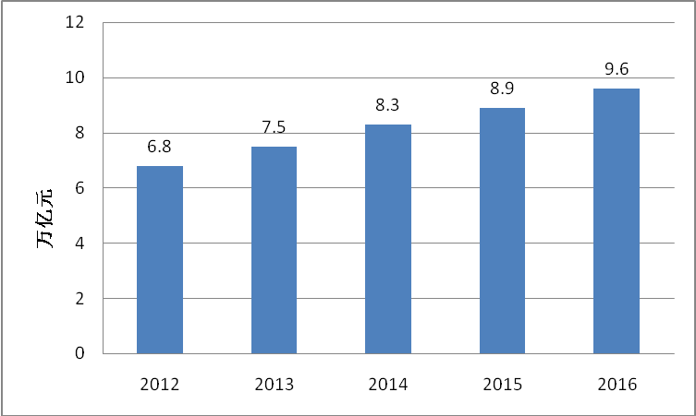
图1 2012-2016年国内贸易主要行业增加值
——经营主体不断壮大。在“大众创业、万众创新”引领下，国内贸易创业创新步伐加快，经营主体数量保持较快增长。2016年，国内贸易主要行业新登记市场主体1116.4万户，比上年增长7%，平均每天新登记约3.1万户。2016年末，实有市场主体6020万户，比上年增长10.9%，比2013年增长40.3%，其中企业1032万户，个体工商户4988万户。
——就业队伍持续扩大。国内贸易是吸纳就业的重要领域，特别是随着电子商务快速发展，其吸纳就业的作用更加突出。2016年末，国内贸易主要行业就业人数超过1.7亿人。其中，个体工商户从业人员1.02亿人，比上年增长10.5%；私营企业从业人员4529万人，增长8.7%。
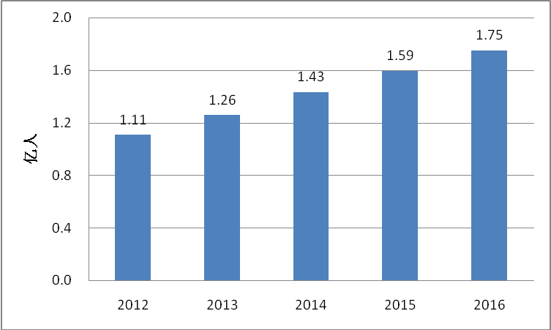
图2 2012-2016年国内贸易就业人数
——市场销售较快增长。2016年社会消费品零售总额达33.2万亿元，比上年增长10.4%，比2012年增长55%，消费品市场规模稳居世界第二；2013-2016年年均增速为11.6%，高于同期国内生产总值名义年均增速3.3个百分点。生产资料销售总额60.4万亿元，比上年名义增长4.4%，实际增长7.3%。
图3 2012-2016年社会消费品零售总额及增速

二、发展结构持续优化
——城乡结构日趋协调。2016年乡村消费品零售额46503亿元，比上年增长10.9%，增速比城镇快0.5个百分点，占社零总额比重为14%，比上年提高0.1个百分点，比2012年提高0.6个百分点。商务部发布的《中国电子商务报告》显示，2016年我国农村网络零售交易额达8945.4亿元，占全国网络零售额的17.4%，农村网络零售额季度环比增速均高于城市，城乡之间差距逐步缩小。
——区域结构不断优化。2016年中、西部地区社零总额比上年分别增长11.5%和11.2%，增速比东部地区分别快1.4和1.1个百分点，占全国社零总额的比重分别达21.1%和18.5%，比上年分别提高0.2和0.1个百分点，比2012年分别提高0.7和0.4个百分点。其中重庆、贵州、西藏分别增长13.2%、13%和12.5%，增速居全国前三位。
——业态结构更加丰富。实体零售业态增长回暖，2016年，在限额以上企业中实体零售业态销售额总体增长7.8%，增速比上年加快2.3个百分点，扭转了2012年以来增速持续回落的态势。购物中心、便利店“一大一小”两种业态呈现快速发展势头。网络零售、电视购物、无人售货机等无店铺业态蓬勃兴起，2016年网上零售额达5.16万亿元，比上年增长26.2%，规模稳居世界第一；电视购物销售总额达366亿元。商品交易市场加快转型升级与平台化发展，2016年百家百亿重点联系市场成交额3.4万亿元，比上年增长18.8%。

三、质量效益不断提升
——流通成本持续降低。2016年社会物流总费用为11.1万亿元，比上年增长2.9%，增速虽比上年提高0.1个百分点，但明显低于社会物流总额及GDP增速；社会物流总费用与GDP比率为14.9%，比上年下降1.1个百分点，比2012年下降3.1个百分点，呈现持续下降趋势。通过实施商贸物流标准化专项行动，试点城市重点企业综合物流成本降低10%。
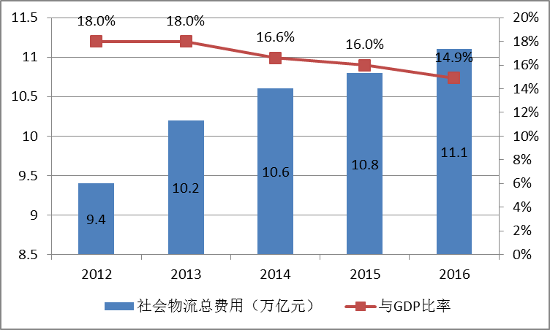
图4 2012-2016年社会物流总费用及其与GDP比率
——流通效率稳步提升。交通运输、信息通讯、金融等设施和技术快速发展，支撑商流、物流、资金流、信息流不断换挡提速。京东物流、菜鸟物流等一批现代物流企业采用信息化、智能化手段，创新合作模式，不断提高物流配送效率，“当日达”已成为配送领域新航标。
——经营效益企稳向好。2016年，87家上市零售企业实现净利润合计275.8亿元，比2015年增长17.3%，增速比上年加快19.1个百分点。另据中国百货商业协会发布报告显示，2016年85家典型百货店实现利润总额40亿元，比上年增长12%。

四、对外开放日益深化
——内外贸一体化稳步推进。跨境电子商务快速发展，“海外仓”建设稳步推进，市场采购贸易方式取得积极成效，内外贸一体化水平明显提高。汽车平行进口试点范围扩展到9个省市，2016年试点企业平行进口汽车65111辆，车型超过140个。进口商品国内直营取得新进展，以食品、酒类、日用品等为主的进口商品直营店在各地快速布局。
——利用外资快速增长。2016年国内贸易主要行业设立外商直接投资企业10264家，比上年增长2.8%，占新设外资企业总数的36.8%；实际利用外资167.3亿美元，比上年增长26.9%，占利用外资总额的13.3%。其中，批发和零售业设立外商直接投资企业9399家，比上年增长2.7%，实际利用外资158.7亿美元，比上年增长32%。
——“走出去”步伐明显加快。2016年国内贸易主要行业对外直接投资额为321.1亿美元，比上年增长70.3%，占对外投资总额的18.9%。其中，批发和零售业对外直接投资275.6亿美元，比上年增长72%；住宿和餐饮业对外直接投资18亿美元，增长216.6 %；居民服务、修理和其他服务业对外直接投资27.5亿美元，增长21.3 %。

五、创新发展亮点纷呈
——全渠道流通快速兴起。以线上线下融合为特征的全渠道流通快速发展，“O2O”、“新零售”、“云消费”等信息化时代新概念、新模式不断涌现，实体店和网络端相互渗透，将线下物流、服务、体验等优势与线上商流、资金流、信息流融合，实现智能化、网络化的全渠道布局。
——共享式流通加快渗透。在信息技术支撑下，以技术含量高、大众参与意愿强、资源配置成本低效率高为特征的共享经济方兴未艾，并加速向流通领域渗透。一些电商平台积极探索物流众包模式，依托移动服务端随时随地安排配送任务，及时准确便捷满足消费需求，有效缓解了物流配送“最后一公里”难题。
——制造型零售重塑供应链。零售企业充分发挥掌握市场前沿信息优势，以定制化生产为出发点，不断向供应链上游延伸，全程参与商品设计、生产、物流、销售等产销环节，加速向制造型零售转型，渠道影响力和控制力明显提升。
——小微业态再焕活力。在经历淘汰和升级之后，传统小微杂货店向专业店、专卖店、便利店转型，发挥服务细分、定位精准、门店小巧、购物快捷等优势，重新焕发生机。2016年末，我国连锁品牌化便利店门店数接近10万家，比上年增长9%；全年销售额达1334亿元，比上年增长13%。
——农村电商快速发展。商务部电子商务进农村综合示范工作已支持496个示范县。全国建成40多万个乡村电商服务点，快递乡村覆盖率达到80%，全国农村网商达811万家，带动就业超过2000万人。阿里巴巴、京东、苏宁加快布局农村电商，推动县、乡、村三级电商及物流配送体系逐步完善。

六、经济社会贡献显著增强
——经济贡献不断提高。国内贸易基础性、先导性地位日益突出，成为名副其实的国民经济大产业。2016年国内贸易主要行业增加值占GDP比重为12.9%，比2012年提高0.3个百分点，占比仅次于工业；占第三产业增加值比重达25%，是其中第一大行业。消费对经济发展的拉动力不断增强，充分发挥了“稳定器”和“压舱石”作用。2016年，最终消费支出占国内生产总值的比重为53.6%，比上年提高1.8个百分点，比2012年提高3.5个百分点；最终消费支出对经济增长的贡献率为64.6%，比上年提高4.9个百分点，比2012年提高9.7个百分点。
——就业贡献日益突出。2016年国内贸易就业人数占全国就业人数比重接近四分之一，占第三产业就业人数比重超过一半，个体工商户从业人员占全国个体工商户从业人员比重达79%。网店、微店、外卖、物流快递众包等领域就业创业人数快速增加，有效促进了返乡青年创业、进城农民就业和下岗职工再就业。据测算，2016年我国电子商务直接和间接带动就业达3700万人。
——税收贡献稳步提升。2016年国内贸易主要行业实现税收收入2.16万亿元，比上年增长5.9%，占全国税收收入总额的比重达15.3%，为促进税收稳定增长做出了积极贡献。其中，批发和零售业税收收入达1.79万亿元，比上年增长7.2%。
展望未来，随着大数据、云计算、物联网等新技术广泛应用，创新驱动发展战略深入实施，新型城镇化加快推进，国内贸易将继续保持平稳较快发展势头，以融合、共享、智能、绿色等为特征的流通创新将进一步加快。下一步，商务部将坚持稳中求进工作总基调，牢固树立和贯彻落实新发展理念，以推进供给侧结构性改革为主线，围绕发展流通、促进消费两大任务，促进流通信息化标准化集约化，深化流通体制改革，建设统一大市场，增加商品有效供给，提升生活服务品质，优化消费环境，进一步释放消费潜力，增强消费对拉动经济增长的基础性作用，以优异成绩迎接党的十九大胜利召开。

